Projeto de Lei Nº 29/2022-E
Data: 20 de junho de 2022

PARECER FINAL 44/2022

COMISSÃO DE JUSTIÇA E REDAÇÃO
23 de junho de 2022

Os Vereadores que abaixo subscrevem, membros da Comissão Permanente de Justiça e Redação, em cumprimento aos preceitos legais, passam a analisar o Projeto de Lei nº 29/2022, do Executivo Municipal.
INSTITUI NO ÂMBITO DO MUNICÍPIO DE MARECHAL CÂNDIDO RONDON O PROGRAMA DE DESENVOLVIMENTO ECONÔMICO “INCENTIVA MARECHAL”, E DÁ OUTRAS PROVIDÊNCIAS.
Conforme revela a Mensagem e Exposição de Motivos nº 33/2022, assinada pelo Prefeito Municipal, referida matéria visa instituir no âmbito do Município de Marechal Cândido Rondon o programa de desenvolvimento econômico “Incentiva Marechal”.

Inicialmente, a Mensagem ressalta que no Município, a última norma legislativa dispondo sobre a concessão de incentivos, data de década de 1980, mais exatamente a Lei Ordinária nº 2070, de 19 de setembro de 1989, com uma alteração promovida em 27 de novembro de 1997, pela Lei Ordinária nº 3131.

Mesmo com a alteração legislativa havida, tem se observado que os instrumentos estabelecidos pelo ato normativo não atendem mais de forma satisfatória as necessidades, seja da administração pública, seja dos setores produtivos, no que tange aos mecanismos de fomento à expansão de empreendimentos já existentes, bem como àqueles voltados a atração de novos investimentos.

Em vista disso, com o objetivo de implementar mecanismos de incentivos para atrair novos investimentos empresariais, bem como promover a ampliação das atividades de empresas já instaladas no âmbito do Município, fomentando o desenvolvimento socioeconômico, com a geração de empregos diretos e indiretos e garantir o aumento na arrecadação municipal, a utilização do potencial local e o desenvolvimento de novas tecnologias e inovação, propõe-se seja instituído em Marechal Cândido Rondon o Programa de Desenvolvimento Econômico denominado “Incentiva Marechal”.

O Programa prevê a concessão de incentivos fiscais e tributários, a realização de obras e serviços de infraestrutura, concessão de uso de bens móveis e imóveis, concessão de direito real de uso de bens imóveis, doação com encargos e alienação de terrenos.

Os benefícios indicados no programa serão avaliador por comissão especial, denominada CEDEMAR – Comissão Especial de Desenvolvimento Econômico de Marechal Cândido Rondon, criada pela lei, com tal finalidade específica e composta por 7 membros, a saber: (i) Secretário Municipal de Desenvolvimento Econômico, na condição de membro nato, com voto de minerva; um representante de cada uma das seguintes Secretarias: (ii) Desenvolvimento Econômico; (iii) Fazenda; (iv) Planejamento; (v) um representante da ACIMACAR; (vi) um representante do CODEMAR, vedada a indicação de servidor do Município; e (vii) um representante do Comitê Gestor da Lei Geral de Micro e Pequenas Empresas.

Os incentivos fiscais que foram dispostos no texto legislativo, se consubstanciam em isenção de IPTU por até 10 anos; isenção da taxa de licença para execução de obra; isenção do ISSQN incidente sobre a construção; isenção da taxa de licença de localização e funcionamento, da taxa de verificação de regular funcionamento e da taxa de licença sanitária por até 10 anos; isenção do ITBI e isenção do ISSQN incidente sobre a atividade por até 10 anos.

Além das isenções elencadas no parágrafo anterior, a lei ainda prevê a possibilidade de isenção da taxa de licença para execução de obra de loteamento ou condomínio empresarial; do IPTU incidente sobre novos loteamentos empresariais, por até 05 (cinco) anos, bem como do ISSQN incidente sobre a implantação da infraestrutura do loteamento ou condomínio empresarial, especificamente para os serviços descritos nos itens 7.02 e 7.05 da lista de serviços constantes do Código Tributário Municipal.

No que se refere à obras e serviços de infraestrutura, o projeto de lei dispõe sobre a realização de serviços de terraplanagem, aterramento, pavimentação, drenagem, escoamento de águas e similares necessários à instalação ou ampliação de unidades industriais, agroindustriais, empresas comerciais ou de prestação de serviço, startups e empresas das áreas de inovação, tecnologia e ciência.

Em relação à concessão de uso de bens móveis e imóveis, além da disponibilização temporária de bens móveis, poderão ser concedidos espaços edificados em condomínios empresariais e em incubadoras empresariais ou tecnológicas e inovativas, dotados de infraestrutura mínima necessária ao funcionamento do empreendimento, dispondo que o prazo de concessão é de 02 (dois) anos, prorrogável até o limite de 05 (cinco) anos, exigindo-se, para tanto, a realização de regular procedimento licitatório, além da avaliação de viabilidade do projeto, a ser apresentado junto à CEDEMAR, pela empresa.

Referido Projeto detalha que, quanto à concessão de direito real de uso, a mesma se destina a fomentar a instalação de unidades industriais, agroindustriais, empresas comerciais ou de prestação de serviço, empresas nas áreas de inovação, ciência e tecnologia, bem como startups, mediante concessão de direito real de uso de terrenos urbanos ou rurais, dotados de infraestrutura mínima necessária ao funcionamento do empreendimento, pelo prazo de até 20 (vinte) anos, prorrogável por mais 15 (quinze) anos.

Por último, ainda são previstos mecanismos de alienação de terrenos, por meio do qual o Município poderá adquirir áreas, dotando-as de infraestrutura básica para constituição de novos parques e loteamentos empresariais, promovendo a alienação destes e de outros imóveis pertencentes a parques e loteamentos já existentes, a fim de fomentar a instalação e ampliação de empresas dos mais variados ramos, como indicado na proposição legislativa, onde também será exigido processo licitatório, permitida a aquisição parcelada, em até 60 (sessenta) meses.

Por outro lado, é preciso mencionar ainda que o Vereador Juca decidiu apresentar a Emenda nº 01/2022 ao referido Projeto de Lei, corrigindo e acrescentando incisos no artigo 3º e alterando a redação dos artigos 8, 11, 14, 16, 21, 23, 24, 25, 33, §3º do artigo 36, parágrafo único do artigo 41, além dos artigos 43, 44 e 45. Referida Emenda foi aprovada pelos membros da Comissão, sendo encaminhada ao Plenário, para deliberação e votação.

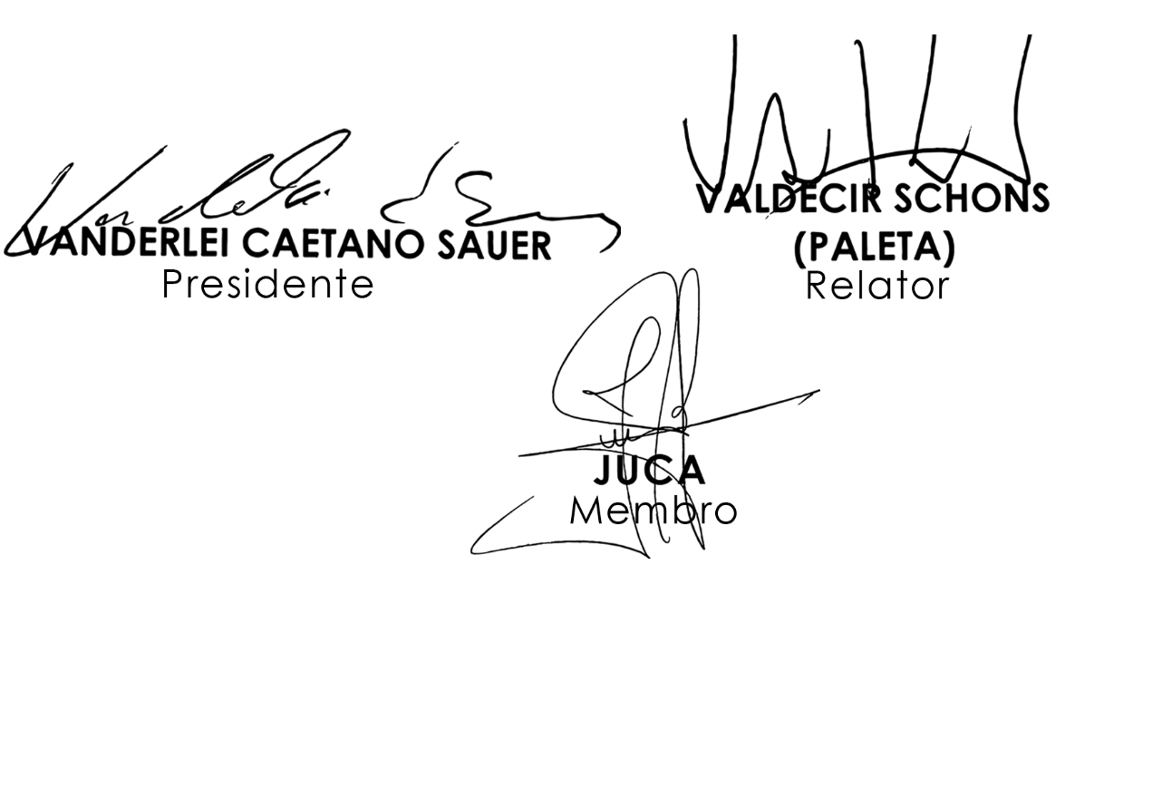
Sendo assim, e após analisar os aspectos legal, gramatical e lógico, e considerando o teor da Mensagem de Exposição de Motivos, os Vereadores desta Comissão Permanente manifesta-se FAVORÁVEIS à matéria, por unanimidade de votos. É O PARECER. Plenário Ariovaldo Luiz Bier, em 23 de junho de 2022.

